Datum jednání: | 29. 04. 2021 | Bod programu:
Číslo návrhu: | 137/ZK/21
Název bodu: | Návrh na vyčlenění některých záměrů ze 4. aktualizace Zásad územního rozvoje Jihočeského kraje do samostatné  8. aktualizace Zásad územního rozvoje Jihočeského kraje

Předkladatel: | Mgr. Bc. Antonín Krák
Zpracoval: | OREG
Vedoucí odboru: | Ing. Luboš Průcha

NÁVRH USNESENÍ

Zastupitelstvo Jihočeského kraje
  - bere na vědomí
informaci o postupu a stavu pořízení 4. aktualizace Zásad územního rozvoje Jihočeského kraje a možnosti vyčlenění záměrů D4/2 odpočívka Předotice, D89/20 – silnice I/20 úsek Písek – Vodňany, D35/6 - silnice II/145 Vitějovice a D38/2 – přeložka Dačice do samostatné 8. aktualizace;
  - rozhoduje
o vyčlenění záměrů D4/2 odpočívka Předotice, D89/20 silnice I/20 úsek Písek – Vodňany, D35/6 silnice II/145 Vitějovice a D38/2 přeložka Dačice do samostatné 8. aktualizace;
  - ukládá
JUDr. Milanu Kučerovi, Ph.D., řediteli krajského úřadu, zajistit pořízení a zpracování návrhu 8. aktualizace Zásad územního rozvoje Jihočeského kraje.

DŮVODOVÁ ZPRÁVA

Návrh 4. aktualizace Zásad územního rozvoje Jihočeského kraje (dále jen „4. aktualizace“) byl zpracován
v souladu se Zprávou o uplatňování Zásad územního rozvoje Jihočeského kraje, která byla projednána
a schválena Zastupitelstvem Jihočeského kraje dne 22. 9. 2016 pod č. usnesení 404/2016/ZK-25.

Společné jednání o návrhu aktualizace a projednání hodnocení vlivů na udržitelný rozvoj území s dotčenými orgány a sousedními kraji se konalo dne 15.10.2019. Návrh 4. aktualizace byl kompletně dohodnut
s dotčenými orgány. Poté došlo k úpravě návrhu dle výsledku projednání a nyní je externím zpracovatelem upravována dokumentace SEA a NATURA (předpoklad odevzdání duben 2021).

Další postup při pořízení 4. aktualizace (vychází z příslušných ustanovení stavebního zákona):
Krok | Časový odhad
Stanovisko MŽP k posouzení vlivu koncepce na životní prostředí (stanovisko SEA) | žádost o stanovisko v dubnu 2021, předpoklad vydání květen 2021
Stanovisko MMR k návrhu aktualizace | žádost o stanovisko v dubnu 2021, předpoklad vydání květen 2021
Vyhodnocení výsledků projednání | provedeno
Případná úprava dokumentace před veřejným jednáním | provedeno
Veřejné projednání návrhu – závisí na epidemiologické situaci a platných proticovidových opatřeních – s ohledem na rozsah je nutno projednat se všemi 624 obcemi kraje | termín nelze pevně určit, předpoklad nejpozději do konce roku 2021 podle opatření a termínu vydání stanoviska SEA
Návrh rozhodnutí o námitkách a vypořádání připomínek | závisí na termínu konání veřejného projednání návrhu
Projednání v orgánech kraje, vydání, doručení, účinnost | závisí na termínu konání veřejného projednání návrhu, předpoklad nejpozději polovina roku 2022
Pozn.: v případě, že na základě výsledku veřejného projednání bude nutná podstatná úprava návrhu, bude se muset opakovat veřejné projednání.
S ohledem na skutečnost, že termín veřejného projednání 4. aktualizace nelze v současné době s jistotou určit, nabízí se u některých záměrů, jejichž realizace se předpokládá v dohledné době, možnost jejich vyčlenění do samostatné 8. aktualizace Zásad územního rozvoje Jihočeského kraje (dále jen
„8. aktualizace“) z důvodu urychlení dalších (výše uvedených) fází pořízení aktualizace. K vyčlenění záměrů a rozhodnutí pořízení 8. aktualizace je příslušné Zastupitelstvo Jihočeského kraje.
K vyčlenění do samostatné 8. aktualizace jsou navrhovány záměry: D4/2 odpočívka Předotice, D89/20 silnice I/20 úsek Písek – Vodňany, D35/6 silnice II/145 Vitějovice a D38/2 přeložka Dačice.
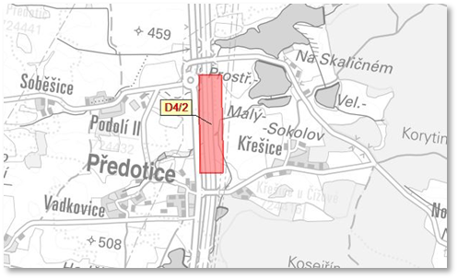D4/2 odpočívka Předotice
Realizace záměru je za strany ŘSD připravována
ve vazbě na dostavbu dálnice D4 a z hlediska zajištění dostatečných odstavných ploch pro kamionovou přepravu a tím zvýšení bezpečnosti dopravy na dálniční síti je realizace odpočívky nezbytná (reaguje na novelu zákona č. 13/1997 Sb.,
o pozemních komunikacích, ve znění zákona č.268/2015 Sb. a související předpisy - Evropskou dohodu o práci osádek vozidel v mezinárodní silniční dopravě - AETR, nařízení Evropského parlamentu ES č.561/2006). Záměr se týká území obce Předotice.

D89/20 – silnice I/20 úsek Písek – Vodňany
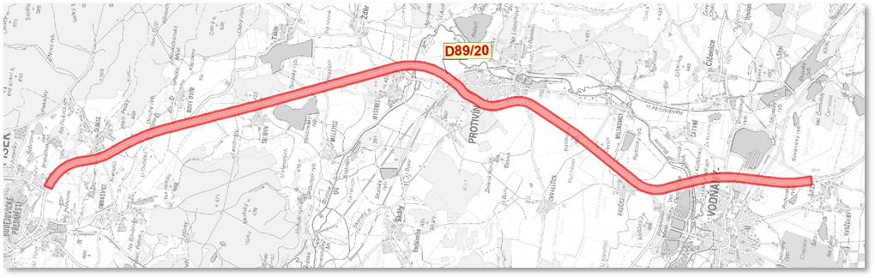Silnice I/20 je v platných zásadách územního rozvoje řešena s výjimkou úseku Písek – Vodňany. Záměr je připravován ŘSD k realizaci z důvodu zkapacitnění silnice I/20 přestavbou do nové kategorie silnice I. tř.
a odstranění havarijního stavu nadjezdu nad železnicí Plzeň – České Budějovice na území města Protivín. Záměr se týká území obcí Písek, Protivín a Vodňany.
D35/6 - silnice II/145 Vitějovice
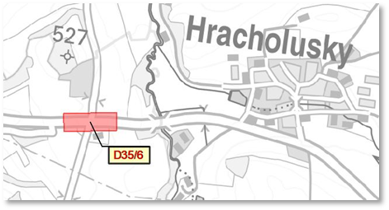Záměr 35/6 v sobě nese úpravu křižovatky na silnici II/145 známé jako Stopařka. Úpravu této křižovatky připravuje Jihočeský kraj z důvodu ochrany veřejného zájmu v oblasti ochrany veřejného zdraví na nejvýznamnější silnici napojující okres Prachatice a České Budějovice, neboť se jedná o výrazně nehodovou křižovatku (37 dopravních nehod v posledních 10 letech). Záměr se týká území obce Vitějovice.

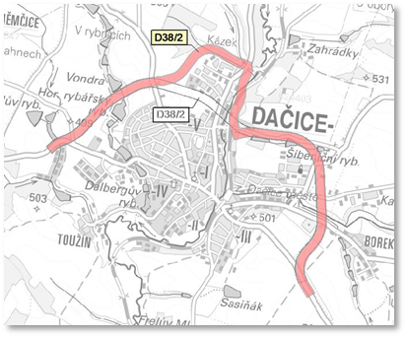D38/2 – přeložka Dačice
Obchvat Dačic je dlouhodobě připravovanou investicí Jihočeského kraje. Nyní je tento záměr již ve fázi investiční přípravy a řeší dlouhodobě nevyhovující dopravní situaci ve městě Dačice. Záměr se týká území obce Dačice.

Další postup při pořízení případné 8. aktualizace (vychází z příslušných ustanovení stavebního zákona):
Krok | Časový odhad
Stanovisko MŽP k posouzení vlivu koncepce na životní prostředí  - lze využít stanovisko pro 4. aktualizaci | žádost o stanovisko v dubnu 2021, předpoklad vydání květen 2021
Stanovisko MMR k návrhu aktualizace - lze využít stanovisko pro 4. aktualizaci | žádost o stanovisko v dubnu 2021, předpoklad vydání květen 2021
Vyhodnocení výsledků projednání po společném jednání | provedeno v rámci 4. aktualizace
Zpracování dokumentace před veřejným jednáním | květen 2021
Veřejné projednání návrhu – závisí na epidemiologické situaci a platných proticovidových opatřeních a termínu vydání stanoviska SEA – s ohledem na rozsah je v případě potřeby možno řešit distančně – projednání s 6 obcemi | předpoklad červen 2021
Návrh rozhodnutí o námitkách a vypořádání připomínek | červenec 2021
Projednání v orgánech kraje, vydání, doručení, účinnost | srpen, popř. září 2021

Vyčleněním navrhovaných záměrů do samostatné aktualizace č. 8 by mohlo dojít k zanesení koridorů pro jejich realizaci do Zásad územního rozvoje Jihočeského kraje v předstihu několika měsíců oproti stavu, kdy budou ponechány v rámci rozsáhlé aktualizace č. 4.

Finanční nároky a krytí: bez nároku na rozpočet KÚ

Vyjádření správce rozpočtu: nebylo vyžadováno

Návrh projednán (stanoviska): stanoviska nebyla vyžádána

PŘÍLOHY: bez příloh

Zodpovídá: vedoucí OREG, Ing. Luboš Průcha

Termín kontroly: 31. 12. 2021
Termín splnění: 31. 12. 2021

